中國文化大學114年度高教深耕計畫
活動成果紀錄表

子計畫 | C2-2推動職涯路徑認知，落實就業導向規劃成果報告
具體  作法 | - 針對大一新生辦理新生定向輔導，全面辦理「UCAN生職涯探索課程」，促使學生了解個人發展意向，實踐自我職涯規劃。  - 配合教育部之公版問卷，實施畢業後1、3、5年校友之問卷普查。運用本校畢業生流向調查平台問卷系統，採用網路問卷及電話訪談形式，定期追蹤校友相關就業與進修訊息。
主題 | 113學年度 (下學期)  - 「UCAN生職涯探索課程」  - 畢業後1、3、5年「畢業生流向調查」
內容 | 主辦單位：學務處職涯發展組  - 「UCAN生職涯探索課程」：  1.活動日期：114年3月5日(三)至5月14日(一)，各班級班會課時段。  2.活動地點：曉峰國際會議廳、大孝館及大恩館教室。  3.活動簡述：針對大一生全面實施「UCAN生職涯探索課程」，進行職業興趣探索，協助學生了解自我職能的缺口，並配合學校課程進行有計畫的能力養成，強化就業競爭力。  4.辦理成效：共辦理27場，輔導個班，1,645位同學參與。  5.其他說明：本學期未辦理講座於114學年度第1學期繼續辦理。  二、畢業後1、3、5年「畢業生流向調查」：  1.實施時間：114年7月1日至9月30日，共3個月。  2.實施地點：以線上問卷及電訪方式進行。  3.計畫簡述：配合教育部之公版問卷實施畢業後1、3、5(112、110、109)年校友之問卷普查，調查母體數12,292人。  4.辦理成效：預計回收有效問卷共6,849份，截至8月04日前共回收2,850份有效問卷，將持續進行至9月30日。
活動照片或圖表 | 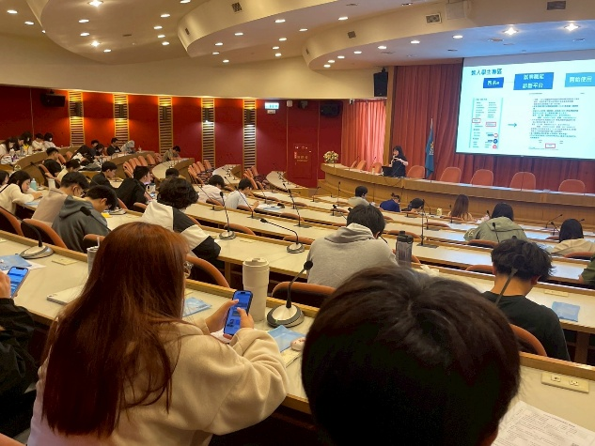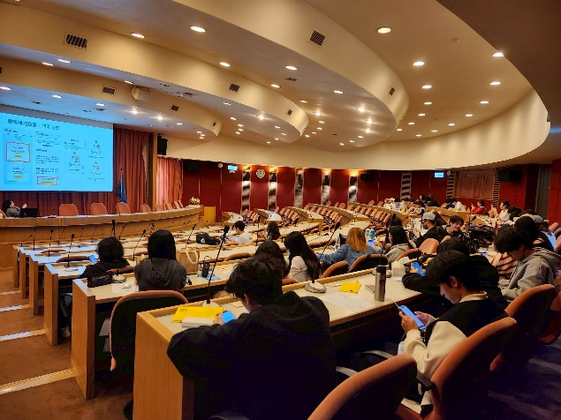  UCAN生職涯探索課程

113學年度UCAN生職涯探索課程成果一覽表 (辦理時間114年)
 | 學院 | 系級 | 日期 | 時間 | 地點 | 講師 | 人數
 | 教育 | 心理輔導學系1A | 3月05日 | 13-15 | 曉峰國際會議廳 | 葉又禎 | 35
 | 教育 | 心理輔導學系1B | 3月05日 | 13-15 | 曉峰國際會議廳 | 葉又禎 | 31
 | 商 | 資訊管理學系1A | 3月05日 | 13-15 | 曉峰國際會議廳 | 葉又禎 | 37
 | 國際 | 全球商務學士學程1 | 3月05日 | 15-17 | 曉峰國際會議廳 | 葉又禎 | 34
 | 新傳 | 新聞學系1 | 3月11日 | 15-17 | 曉峰國際會議廳 | 葉又禎 | 29
 | 體育 | 體育學系1B | 3月12日 | 13-15 | 曉峰國際會議廳 | 葉又禎 | 31
 | 商 | 資訊管理學系1B | 3月12日 | 13-15 | 曉峰國際會議廳 | 葉又禎 | 34
 | 理工 | 紡織工程學系1 | 3月12日 | 15-17 | 曉峰國際會議廳 | 葉又禎 | 12
 | 理工 | 電機工程學系1A | 3月12日 | 15-17 | 曉峰國際會議廳 | 葉又禎 | 9
 | 理工 | 電機工程學系1B | 3月12日 | 15-17 | 曉峰國際會議廳 | 葉又禎 | 28
 | 藝術 | 中國戲劇學系1 | 3月17日 | 10-12 | 曉峰國際會議廳 | 謝澤銘 | 9
 | 藝術 | 音樂學系1 | 3月17日 | 10-12 | 曉峰國際會議廳 | 謝澤銘 | 14
 | 社科 | 政治學系1 | 3月17日 | 15-17 | 曉峰國際會議廳 | 謝澤銘 | 30
 | 理工 | 地質學系1 | 3月17日 | 15-17 | 曉峰國際會議廳 | 謝澤銘 | 25
 | 理工 | 光電物理學系1 | 3月17日 | 15-17 | 曉峰國際會議廳 | 謝澤銘 | 7
 | 商 | 國際企業管理學系1 | 3月19日 | 13-15 | 曉峰國際會議廳 | 葉又禎 | 30
 | 商 | 國際貿易學系1 | 3月19日 | 13-15 | 曉峰國際會議廳 | 葉又禎 | 2
 | 商 | 會計學系1 | 3月19日 | 13-15 | 曉峰國際會議廳 | 葉又禎 | 23
 | 教育 | 教育學系1A | 3月19日 | 13-15 | 曉峰國際會議廳 | 葉又禎 | 20
 | 國際 | 法國語文學系1 | 3月19日 | 15-17 | 曉峰國際會議廳 | 葉又禎 | 5
 | 國際 | 英國語文學系1 | 3月19日 | 15-17 | 曉峰國際會議廳 | 葉又禎 | 14
 | 藝術 | 戲劇學系1A | 3月24日 | 10-12 | 曉峰國際會議廳 | 謝澤銘 | 26
 | 藝術 | 戲劇學系1B | 3月24日 | 10-12 | 曉峰國際會議廳 | 謝澤銘 | 18
 | 理工 | 大氣科學系1 | 3月24日 | 15-17 | 曉峰國際會議廳 | 謝澤銘 | 25
 | 環生 | 保健營養學系1 | 3月25日 | 15-17 | 曉峰國際會議廳 | 葉又禎 | 31
 | 環生 | 動物科學系1 | 3月25日 | 15-17 | 曉峰國際會議廳 | 葉又禎 | 30
 | 商 | 觀光事業學系1 | 3月26日 | 13-15 | 大恩104國際會議廳 | 葉又禎 | 45
 | 商 | 行銷系1 | 3月26日 | 13-15 | 大恩104國際會議廳 | 葉又禎 | 28
 | 體育 | 體育學系1A | 3月26日 | 13-15 | 大恩104國際會議廳 | 葉又禎 | 25
 | 環生 | 都市計畫與開發管理學系1 | 3月26日 | 15-17 | 大恩104國際會議廳 | 葉又禎 | 15
 | 環生 | 建築及都市設計學系1 | 3月26日 | 15-17 | 大恩104國際會議廳 | 葉又禎 | 14
 | 文 | 哲學系1 | 3月26日 | 15-17 | 大恩104國際會議廳 | 葉又禎 | 15
 | 新傳 | 廣告學系1 | 4月08日 | 15-17 | 大孝202質樸聽 | 葉又禎 | 40
 | 環生 | 生活應用科學系1 | 4月15日 | 15-17 | 曉峰國際會議廳 | 葉又禎 | 17
 | 環生 | 土地資源學系1 | 4月15日 | 15-17 | 曉峰國際會議廳 | 葉又禎 | 18
 | 環生 | 園生學系1 | 4月15日 | 15-17 | 曉峰國際會議廳 | 葉又禎 | 16
 | 環生 | 森林暨自然保育學系1 | 4月15日 | 15-17 | 曉峰國際會議廳 | 葉又禎 | 26
 | 法 | 法律學系1A | 4月16日 | 13-15 | 曉峰國際會議廳 | 葉又禎 | 37
 | 法 | 法律學系1C | 4月16日 | 13-15 | 曉峰國際會議廳 | 葉又禎 | 41
 | 文 | 中國文學系中國文學組1 | 4月16日 | 15-17 | 曉峰國際會議廳 | 葉又禎 | 15
 | 文 | 史學系1 | 4月16日 | 15-17 | 曉峰國際會議廳 | 葉又禎 | 17
 | 理工 | 化材工程學系1 | 4月16日 | 15-17 | 曉峰國際會議廳 | 葉又禎 | 39
 | 商 | 財務金融學系財金組1 | 4月23日 | 13-15 | 曉峰國際會議廳 | 葉又禎 | 26
 | 商 | 財務金融學系數金組1 | 4月23日 | 13-15 | 曉峰國際會議廳 | 葉又禎 | 11
 | 商 | 財務金融學系金行組1 | 4月23日 | 13-15 | 曉峰國際會議廳 | 葉又禎 | 22
 | 環生 | 景觀學系1 | 4月23日 | 15-17 | 曉峰國際會議廳 | 葉又禎 | 10
 | 理工 | 機械工程學系1A | 4月23日 | 15-17 | 曉峰國際會議廳 | 葉又禎 | 35
 | 理工 | 機械工程學系1B | 4月23日 | 15-17 | 曉峰國際會議廳 | 葉又禎 | 40
 | 理工 | 化學系1 | 4月28日 | 15-17 | 曉峰國際會議廳 | 謝澤銘 | 25
 | 理工 | 生命科學系1 | 4月28日 | 15-17 | 曉峰國際會議廳 | 謝澤銘 | 16
 | 理工 | 地理學系1 | 4月28日 | 15-17 | 曉峰國際會議廳 | 謝澤銘 | 14
 | 社科 | 經濟學系1 | 4月28日 | 15-17 | 曉峰國際會議廳 | 謝澤銘 | 8
 | 新傳 | 資訊傳播學系1 | 4月29日 | 15-17 | 大孝709 | 葉又禎 | 25
 | 國際 | 日文系1 | 4月30日 | 15-17 | 曉峰國際會議廳 | 葉又禎 | 53
 | 文 | 中國文學系文藝創作組1 | 4月30日 | 15-17 | 曉峰國際會議廳 | 葉又禎 | 5
 | 藝術 | 舞蹈學系1 | 5月05日 | 10-12 | 曉峰國際會議廳 | 謝澤銘 | 27
 | 社科 | 社會福利學系1 | 5月05日 | 15-17 | 曉峰國際會議廳 | 謝澤銘 | 13
 | 社科 | 勞動暨人力資源學系1 | 5月05日 | 15-17 | 曉峰國際會議廳 | 謝澤銘 | 13
 | 理工 | 應用數學系1 | 5月05日 | 15-17 | 曉峰國際會議廳 | 謝澤銘 | 29
 | 法 | 法律學系1B | 5月14日 | 13-15 | 曉峰國際會議廳 | 葉又禎 | 45
 | 法 | 法律學系1D | 5月14日 | 13-15 | 曉峰國際會議廳 | 葉又禎 | 38
 | 理工 | 景觀學系1 | 4月17日 | 15-17 | 大恩104國際會議廳 | 葉又禎 | 29
 | 國際 | 中國音樂學系1 | 5月20日 | 10-12 | 曉峰國際會議廳 | 虞如斯 | 8
 | 國際 | 中國戲劇學系1 | 3月18日 | 10-12 | 曉峰國際會議廳 | 虞如斯 | 12
 |  |  |  |  |  | 小計 | 1645

